Муниципальное казенное дошкольное образовательное учреждение

«Детский сад № 6»

По плану УО г.Избербаш.

**Конспект тематического занятия,**

**посвященного 140-летию со дня рождения Гамзата Цадасы**

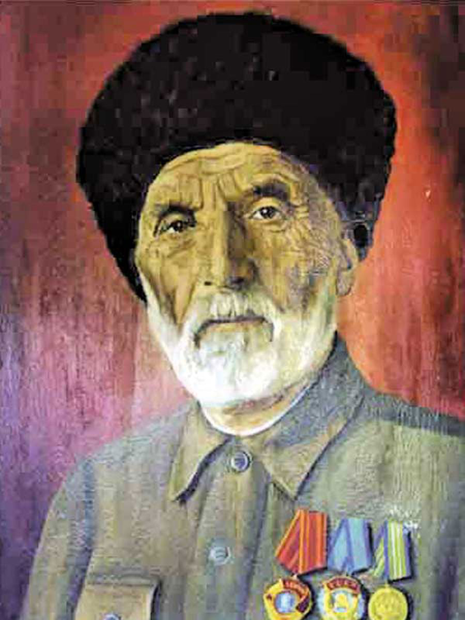

г.Избербаш – 2017г.

Цель:

Познакомить детей с творчеством Гамзата Цадасы

Задачи:

- учить понимать стихотворения в сопричастности с историческими событиями, их сопровождавшими;

- работать над развитием умения выразительного чтения стихотворений;

- воспитывать чувство гражданственности, патриотизма, сопереживания.

Оборудование

Компьютер.

Средства сопровождения

Песня «Журавли», Мультфильм «Слон и муравей».

**Ход занятия**

**(звучит фоном дагестанская лирическая мелодия)**   
**Вед№ 1:** В этом году весь Дагестан отмечает 140-летие со дня рождения замечательного аварского поэта Гамзата Цадаса. Родился Гамзат Цадаса в ауле Цада в семье крестьянина-бедняка. Фамилия «Цадаса» является его псевдонимом, что в переводе с аварского языка означает «из Цада». Его первым стихотворением было «Собака Алибека». В период Великой Отечественной войны особой популярностью в Дагестане пользовался сборник патриотических стихов «За Родину».

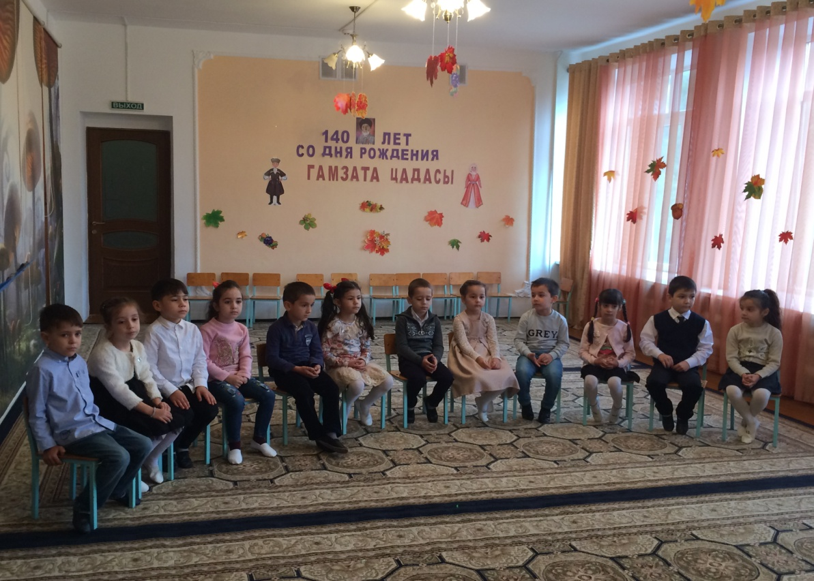

**Отрывок из стихотворения «За мир! »**

Над могилой братской шепчут травы,   
Колос наливается опять.   
Мы – живые – не имеем права.

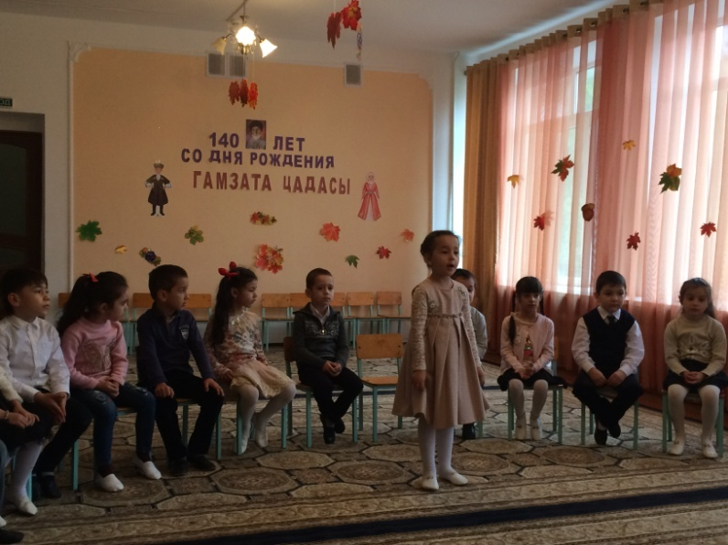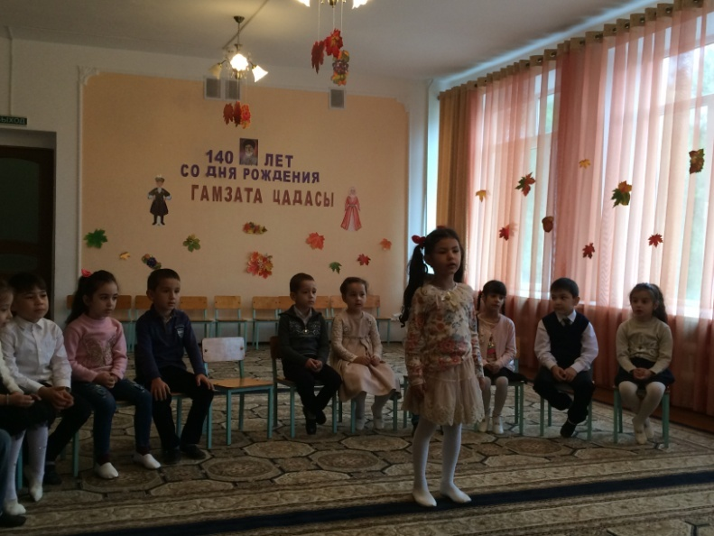О друзьях погибших забывать…   
Обманулся враг в своих расчетах:  
Нас навеки сокрушить нельзя;  
И живут на всех земных широтах.  
Наши настоящие друзья.   
  
**Вед№ 2:** Кроме того, Гамзат Цадаса переводил на аварский язык произведения А. С. Пушкина. Вот, например одно из них.   
**Ребенок:** Меж горных стен несется Терек,   
Волнами точит дикий берег,   
Клокочет вкруг огромных скал,   
То здесь, то там дорогу роет,   
Как зверь живой, ревет и воет -  
И вдруг утих и смирен стал.   
Всё ниже, ниже опускаясь,   
Уж он бежит едва живой.   
Так, после бури истощаясь,   
Поток струится дождевой.

**Вед№ 1:** Ребята, вы, наверное, устали, давайте с вами поиграем в дагестанскую игру **«Есть в ауле детский сад»**

Играет вся группа.

Содержание игры:

Дети идут по кругу, а ведущий ребенок внутри круга идет в противоположную сторону под слова, которые дети произносят хором:

*Есть в ауле детский сад*

*В этот сад ходил Мурад*

*Был он ниже всех ребят – (ведущий и все дети приседают)*

*так в ауле говорят*

*рос по горке виноград*

*рос чеснок и рос Мурад (дети встают)*

*Стал он выше всех ребят (дети встают на носочки и поднимают руки)*

*И теперь ему мала,*

*Говорят Махачкала (дети разводят руки в стороны)*

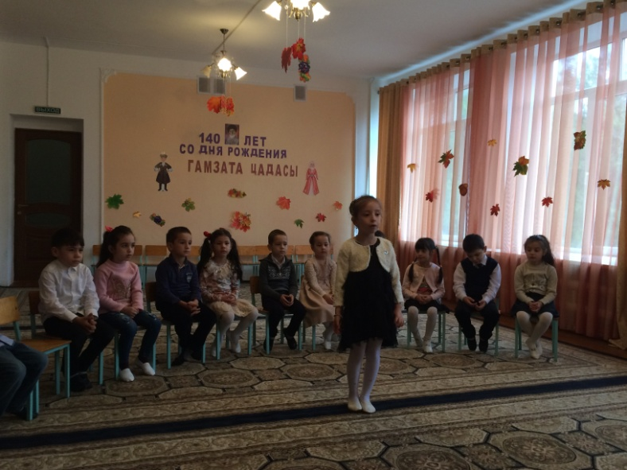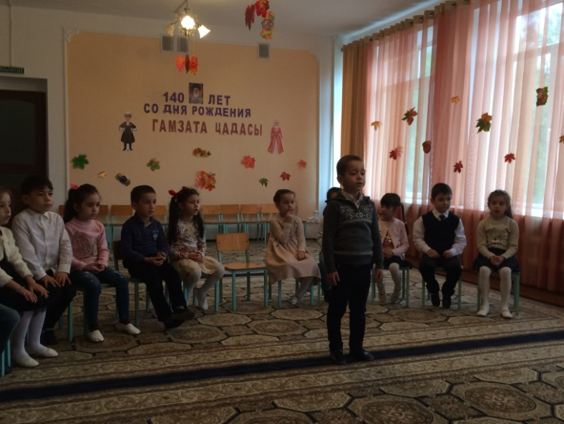**Вед№ 2:** Молодцы ребята! Вижу вам понравилась игра, а сейчас пора продолжать занятие садитесь на свои места. В дагестанском ауле Цада был открыт музей имени Гамзата Цадаса. В Махачкале, в сквере площади Ленина и проспекта Расула Гамзатова, был установлен памятник Гамзату Цадаса. Многие строчки из стихотворений поэта стали бессмертными цитатами, которые актуальны по сей день:  
**Ребенок:** Мы все одноязыки, что не ново,   
Но по два уха каждому дано.  
Лишь для того, чтоб, выслушав два слова,   
В ответ произносили мы одно.   
Оказывая помощь — не хвались.  
И не стремись о ней напомнить другу,   
Но забывать при этом стерегись  
Оказанную им тебе услугу.

**Вед№ 1:** А вы знаете, ребята, что, Гамзат Цадаса, отец знаменитого поэта на весь мир Расула Гамзатова, который прославил наш Дагестан своими стихами «Журавли». А еще на эти стихи была переложена мелодия композитора Я. Френкеля и получилась известная на весь мир песня «Журавли»

Вот, что писал Расул Гамзатов о своем отце:

**Ребенок:** Шагая к людям собственной тропою,  
Не замыкаясь в тесный круг семьи,  
Делил отец мой, родина, с тобою.

И горести, и радости твои.  
Улыбкою приветствовал с порога.

Твоё светило на рассвете он,  
А под вечер печалился немного:  
Ведь солнце покидало небосклон.

А теперь стихи Гамзата Цадасы прочтут ученики Средней школы № 3 Исамагомедова Карина ученица 3 б каласса, Качаев Рагадин ученик 3 а класса, Сулейманов Мутай ученик 1 а класса.

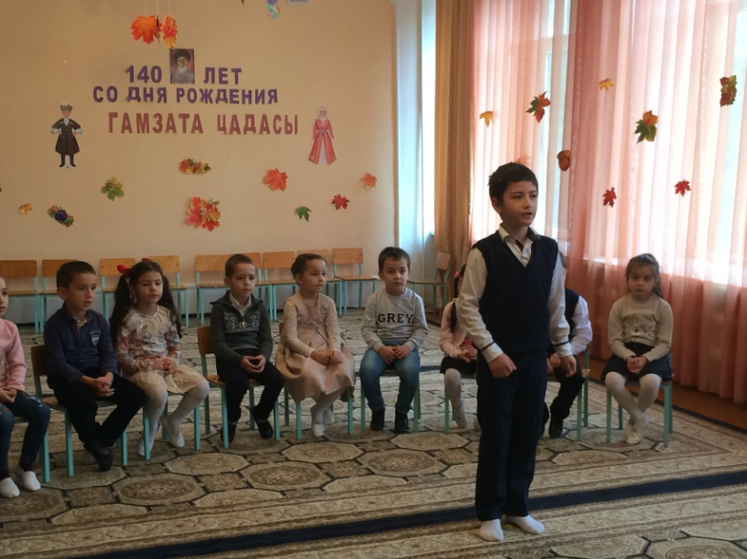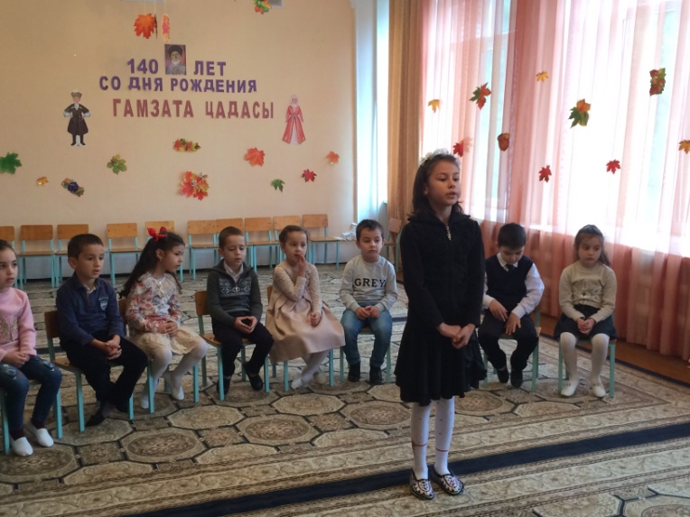

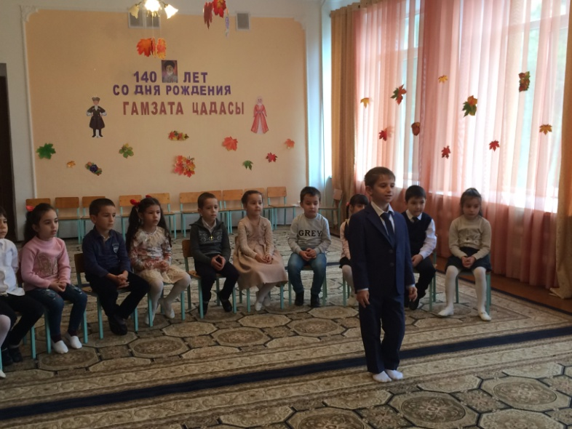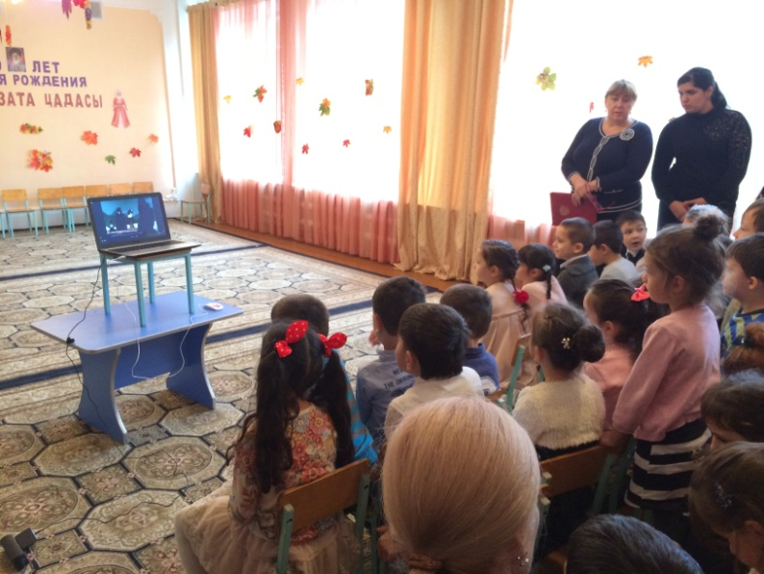

**Вед№ 2:** Гамзат Цадаса писал очень много произведений для детей: стихи, басни, сказки, они были очень популярны и очень интересны. Не один мультфильм сняли по произведениям Цадаса. И сейчас, мы с вами посмотрим отрывок, одного из них который называется «Слон и Муравей»

Запомните дети это имя: Гамзат Цадаса – один из первых кавказских писателей и сказочников того времени. Но в первую очередь он, конечно, поэт». Его очень ценили его односельчане и дагестанцы. Ну что же, ребята, наше занятие подошло к концу.